Escribir en la terminal el comando df, tomar print de pantalla.

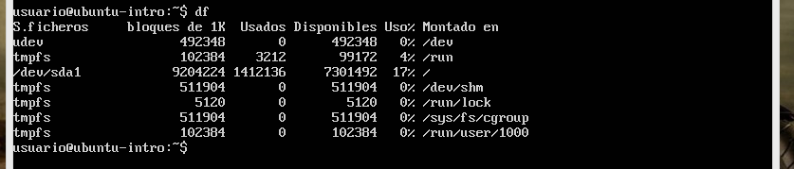

Escribir en la terminal el comando top, tomar print de pantalla.

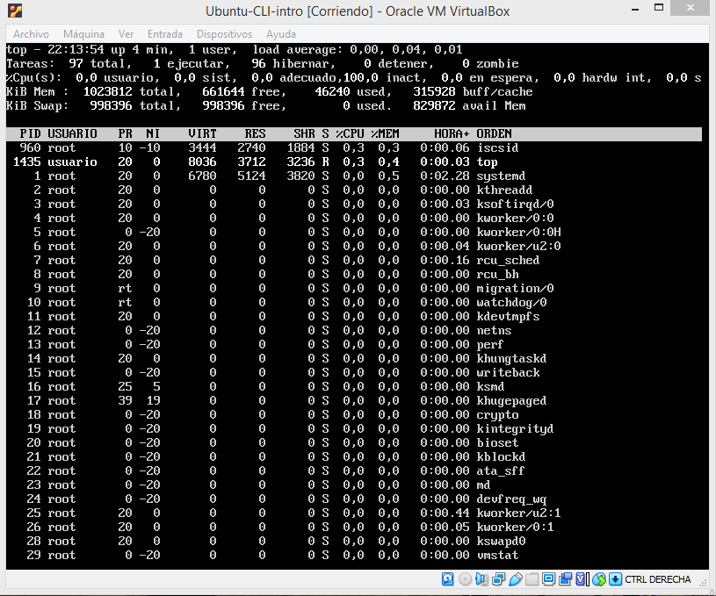

Apagar la máquina virtual con el comando poweroff.

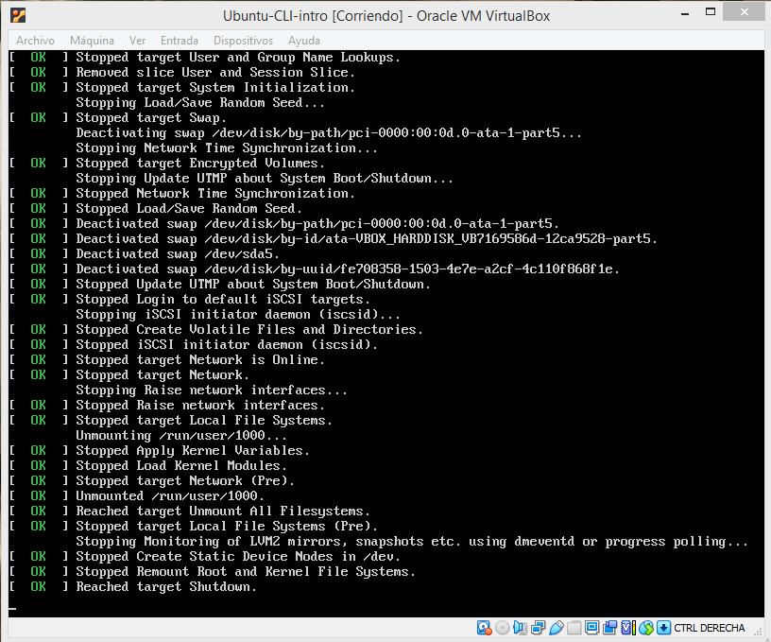

Por lo que pude entender con el comando “df” se muestra el espacio del disco, y comparando con el SO Windows, es más complicado lograr entender cuanto espacio hay disponible.

Por lo que vi con el comando “top” mostro en vivo el uso de los recursos de la pc, y los distintos procesos y tareas que están en el momento, en el SO Windows vendría a ser el administrador de tareas y es más sencilla la lectura.

El comando “poweroff” es básicamente para apagar la maquina (virtual), en el SO Windows se accede de manera gráfica, pero ninguno de los 2 presenta dificultad